UNIVERSIDAD NACIONAL DEL ALTIPLANO
Facultad de Ingeniería Estadística e Informática
Curso: Estadística Espacial · Docente: Fred Torres Cruz
PRISMA y ficha de extracción de datos: geoestadística y aprendizaje automático en la predicción espacial en regiones montañosas
Integrantes: Colquehuanca Zapana, Kris Ximena; Laura Livise, Yeferson Dariun; Leon Mamani, Obed Eliu; Portillo Machaca, Kevin Pleyer.
Tema: Metaanálisis del desempeño de la predicción espacial de variables ambientales mediante geoestadística y aprendizaje automático en regiones montañosas.
Pregunta PICO: En regiones montañosas con redes de monitoreo escasas, ¿cómo se compara el desempeño predictivo fuera de muestra de la geoestadística (I) frente al aprendizaje automático (C) para estimar variables ambientales en ubicaciones sin medición (P), medido como ln(RMSE geo / RMSE AA) (O), y qué factores explican las diferencias?

1. Ecuación canónica
La ecuación une con AND cinco bloques; dentro de cada bloque los sinónimos van con OR y truncamiento (*). Los bloques B1 a B4 reproducen el PICO y B5 obliga a que el estudio reporte desempeño predictivo. Se limitó a artículos y actas revisadas por pares publicados entre 2020 y 2026.
Tabla 1. Bloques de la ecuación canónica
Bloque | Términos
B1 Variable (P) | precipitation OR rainfall OR "air temperature" OR "drought index" OR SPI OR SPEI OR VCI OR "PM2.5" OR "particulate matter"
B2 Contexto (P) | mountain* OR alpine OR highland* OR "complex terrain" OR "high altitude" OR Andes OR Andean OR Altiplano OR Himalaya* OR "Tibetan Plateau"
B3 Geoestadística (I) | kriging OR cokriging OR geostatistic* OR variogram OR semivariogram OR "regression kriging" OR "external drift" OR "geographically weighted regression" OR GWR OR "Bayesian spatial"
B4 Aprendizaje (C) | "Machine learning" OR "random forest" OR XGBoost OR "gradient boosting" OR "support vector" OR "neural network*" OR "deep learning"
B5 Desempeño (O) | RMSE OR "root mean square error" OR MAE OR "cross-validation" OR "predictive performance" OR "interpolation accuracy" OR validation

Ecuación canónica:
(B1) AND (B2) AND (B3) AND (B4) AND (B5); años 2020–2026; artículos y actas revisadas por pares.
Scopus:
TITLE-ABS-KEY((B1) AND (B2) AND (B3) AND (B4) AND (B5)) AND PUBYEAR > 2019 AND PUBYEAR < 2027 AND (LIMIT-TO(DOCTYPE,"ar") OR LIMIT-TO(DOCTYPE,"cp"))
Web of Science:
TS=((B1) AND (B2) AND (B3) AND (B4) AND (B5)), refinado por años 2020–2026 y tipo Article o Proceedings Paper
SciELO y Redalyc (bloques B1 a B4 en español e inglés):
(precipitación OR temperatura OR sequía OR "material particulado") AND (montaña* OR andin* OR altiplano OR altoandin*) AND (kriging OR geoestadística OR "regresión ponderada") AND ("aprendizaje automático" OR "bosques aleatorios" OR "redes neuronales")
Tabla 2. Registro de la búsqueda (13/10/2026)
Base | Registros | Observación
Scopus | 39 | Ecuación completa, 2020–2026
OpenAlex | 31 | Equivalente sin asterisco; 27 coinciden con Scopus
SciELO | 0 | Sin registros que cumplan los cuatro bloques
Web of Science | — | Sin acceso institucional en la fecha de búsqueda
Redalyc | — | No admite operadores booleanos; se usó solo en la recolección complementaria
Total | 70 | 43 registros únicos tras eliminar 27 duplicados

2. Filtrado: criterios de inclusión y exclusión
El cribado lo hacen dos revisores de forma independiente, primero por título y resumen y luego por texto completo; los desacuerdos los resuelve un tercer revisor y la concordancia se reporta con kappa de Cohen. Los duplicados se eliminan por DOI y título normalizado, y los informes del mismo conjunto de datos y área se tratan como un solo estudio.
Tabla 3. Criterios de elegibilidad
Criterio | Se incluye si | Se excluye si
Diseño | Estudio primario que ajusta y evalúa modelos de predicción espacial | Revisión, editorial, resumen sin datos
Periodo | Publicado entre 2020 y 2026 | Anterior a 2020
Área | Región montañosa con parte sustancial del dominio sobre 1000 m s. n. m. | Llanura, costa o dominio global sin estrato de montaña separable
Red | Escasa: menos de 1 estación por 100 km² o declarada escasa | Red densa urbana o experimental
Variable | Precipitación, temperatura del aire, SPI, SPEI, VCI o PM2.5 | Suelos, biomasa, caudal u otras variables
Métodos | Al menos un método geoestadístico y uno de aprendizaje automático, con covariables comparables | Una sola familia; solo métodos deterministas (IDW, splines, Thiessen)
Validación | Fuera de muestra contra estaciones: k-fold, leave-one-out, bloques espaciales o prueba independiente | Solo error de ajuste, o validación contra otro producto grillado
Métricas | RMSE, MAE, R², KGE o sesgo por método, con número de estaciones | Sin métricas por método, o solo mapas
Idioma y acceso | Inglés, español o portugués; texto completo recuperable | Otros idiomas; texto no recuperable
Resultado del cribado. De los 43 registros únicos se excluyeron 24 por título y resumen: variable fuera del PICO (14; suelos, metales pesados, vegetación, islas de calor superficial, crecidas glaciares), idioma chino (4), relleno temporal de series (4), zona no montañosa (1) y una sola familia de métodos (1). Pasan 19 a texto completo.

3. PRISMA
El flujo sigue PRISMA 2020 (Page et al., 2021), con una columna para las bases de datos y otra para otras fuentes: la búsqueda exploratoria y los artículos semilla del documento de trabajo del grupo, filtrados a 2020–2026.
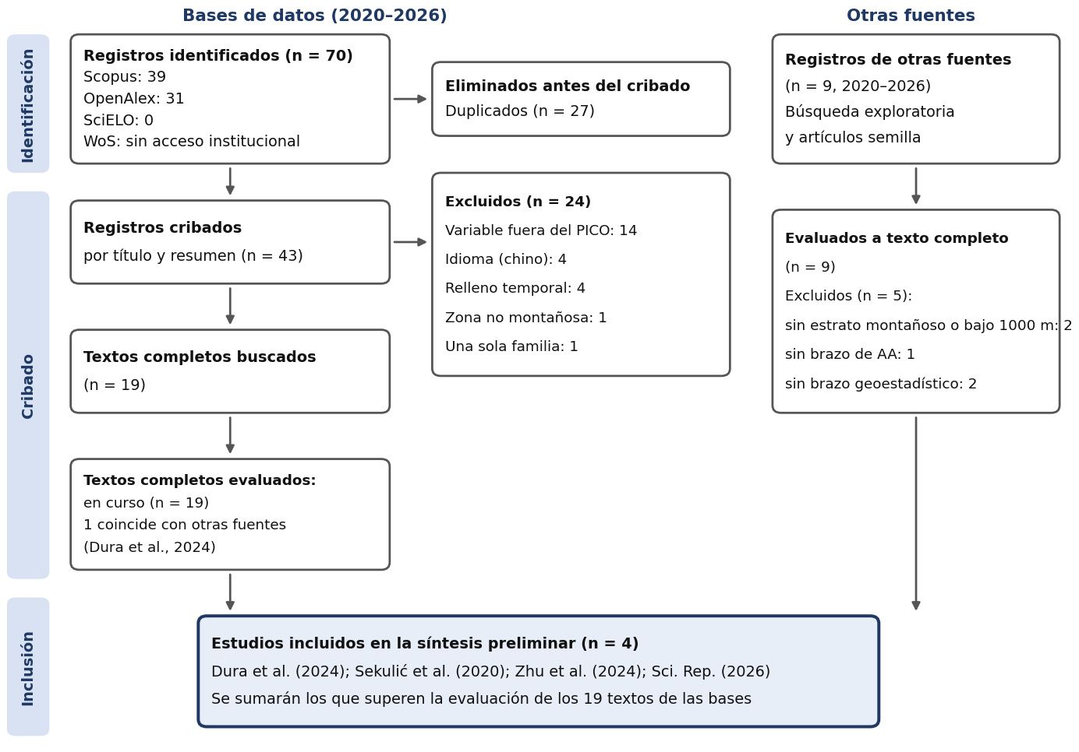
Figura 1. Diagrama de flujo PRISMA 2020 (2020–2026).
De las otras fuentes se incluyen Dura et al. (2024), Sekulić et al. (2020), Zhu et al. (2024) y el estudio de Pakistán en Scientific Reports (2026), este último pendiente de confirmar el estrato sobre 1000 m. Se excluyen cinco: Berrocal et al. (2020), por dominio nacional sin estrato montañoso, y Seúl (2020), por estar bajo el umbral de altitud; J. Hydrometeorology (2022), sin brazo de aprendizaje automático; y Hydrology (2026) y Kampala (2025), sin brazo geoestadístico. Appelhans et al. (2015), Rhee e Im (2017) y Remote Sensing (2017) salen por el nuevo periodo.

4. Ficha de extracción de datos
La unidad de extracción es la comparación: un par geoestadística–aprendizaje automático para una variable, un área y un esquema de validación; un estudio puede aportar varias filas y conserva su identificador. Dos revisores extraen por duplicado el 20 % para estimar la concordancia.
Tabla 4. Ficha de extracción
Bloque | Campos | Regla de codificación
Identificación | id_estudio, id_comparacion, doi, extractor, fecha | Primer autor y año (dura2024); sufijo por comparación (dura2024_a)
Contexto | pais, area, estrato_andino, altitud_min/max/media | estrato_andino = 1 en Andes tropicales o Altiplano; altitud en m s. n. m.
Red | area_km2, n_estaciones, densidad | densidad = n_estaciones ÷ area_km2 × 1000 (moderador)
Datos | variable, escala_temporal, periodo, covariables, producto_satelital | Precipitación, temperatura, SPI, SPEI, VCI, PM2.5; CHIRPS, IMERG, ERA5, MODIS o ninguno
Métodos | metodo_geo, metodo_aa, hibrido, covariables_equivalentes | KO, KU, KED, RK, CoK, GWR, bayesiano / RF, XGBoost, SVM, RNA; híbrido y equivalencia: 0/1
Validación | esquema, k o n_bloques, n_validacion | k-fold aleatoria, leave-one-out, bloques espaciales o estaciones independientes
Resultados | rmse_geo, rmse_aa, mae, r2, kge, sesgo_pct, cobertura_ic | En unidades originales; vacío si no se reporta
Efecto | ln_ratio, var_ln_ratio | ln(rmse_geo / rmse_aa): negativo favorece a la geoestadística; varianza por método delta o bootstrap
Calidad | riesgo_fuga, reporte_incompleto | Bajo, dudoso o alto según validación espacial y ajuste de hiperparámetros dentro del pliegue
Referencias
Dura, V., Évin, G., Favre, A.-C., & Penot, D. (2024). Spatial interpolation of seasonal precipitations using rain gauge data and convection-permitting regional climate model simulations in a complex topographical region. International Journal of Climatology, 44(16), 5745–5760. https://doi.org/10.1002/joc.8662
Page, M. J., McKenzie, J. E., Bossuyt, P. M., et al. (2021). The PRISMA 2020 statement: An updated guideline for reporting systematic reviews. BMJ, 372, n71. https://doi.org/10.1136/bmj.n71
Sekulić, A., Kilibarda, M., Heuvelink, G. B. M., Nikolić, M., & Bajat, B. (2020). Random forest spatial interpolation. Remote Sensing, 12(10), 1687. https://doi.org/10.3390/rs12101687
Zhu, Q., Lee, D., & Stoner, O. (2024). A comparison of statistical and machine learning models for spatio-temporal prediction of ambient air pollutant concentrations in Scotland. Environmental and Ecological Statistics, 31(4), 1085–1108. https://doi.org/10.1007/s10651-024-00635-5

